网络钓鱼攻击趋势分析

钓鱼攻击持续增长
钓鱼攻击已成为企业和终端用户所面临的最主要威胁之一，ESG的报告显示，63%的受访者表示过去2年内受到过钓鱼攻击。同时，35%的受访者预测在未来2年内会受到钓鱼攻击的威胁，29%预测可能会遭受勒索软件的攻击。
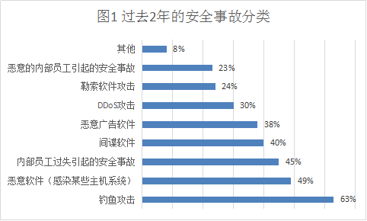
数量急剧增长
钓鱼网站的平均总数为138万个/月，2017年2月才只有76万个，5月就增长为230万个。
技术日趋成熟
根据2017年前两个季度的数据，Webroot指出钓鱼攻击的技术呈现三个趋势：1）攻击目标性很强；2）更加高级的payload；3）使受害者在一种紧急的感觉下作出反应。
攻击目标性强：
与过去那种广撒网的钓鱼攻击不同，如今的钓鱼攻击使用鱼叉钓鱼攻击可以把目标锁定为某个人或一小群人。使用linkedin，Facebook，Twitter等社交媒体来获取用户的喜好、兴趣等，然后伪造针对性很强的邮件。因为这种消息目标性强，接收者会更容易相信消息的来源和真实性，一旦打开邮件点击钓鱼链接或附件，攻击就完成了。
Whaling攻击就是这种针对性很强的钓鱼攻击，攻击对象是企业高管、CEO、CTO、CFO等。
更高级的payload
钓鱼攻击已经从窃取用户个人信息和证书信息发展到植入恶意软件，并建立到恶意服务器的连接，然后向受害主机发送恶意命令。
紧急感
Webroot通过分析前半年的钓鱼攻击事件发现，钓鱼邮件频繁利用害怕等情感因素迫使收件人在不采取正常的安全措施的情况下快速作出抉择。比如，提示用户的金融账户存在异常活动，确认了一笔异常消费，账户存在被关闭的风险，罚单、限时免费等等。
钓鱼攻击变得更难检测
- 黑客使用回避策略躲避检测
躲避检测的方法有缩短攻击的生命周期和伪装成类似PayPal和Google这种可信的域名。一些钓鱼网站只活动几小时甚至几分钟，而恶意钓鱼网站的确认和更新需要时间，这可以躲过传统的钓鱼攻击检测策略。
- 黑客更加熟练地欺骗受害者
钓鱼网站和真实网站越来越像，越来越难以区分，比如和原网站使用同样的颜色、 布局、字体和logo等。网站的相似度即使安全专家都很难鉴别。
钓鱼攻击预防
实时URL确认增强检测
实时URL确认（Real-Time URL Validation）作为一种新的钓鱼攻击检测技术，不依赖于域名抓取和钓鱼网站黑名单，能够增强检测的实时性。但是，实时URL确认需要先进的机器学习平台在毫秒级时间内评估网站的风险等级，并需要提供网站截图等补充信息为安全团队提供决策依据。
总结
钓鱼攻击不论是从数量还是技术上都发展迅猛，这种趋势让攻击检测变得越来越难，而且受攻击的范围不断扩大，Google、Dropbox、Paypal等大型商业公司都不同程度受到钓鱼攻击的威胁。实时URL确认这种基于机器学习的方法能够有效地检测钓鱼攻击，并给出相关的威胁分析报告，供安全团队采取进一步措施。
Phishing Attacks on the way

参考来源：QUARTERLY THREAT TRENDS(SEPTEMBER 2017) Phishing Attacks Growing in Scale and Sophistication

